VY_32_INOVACE_10.01.20
Základní škola 28. října Neratovice
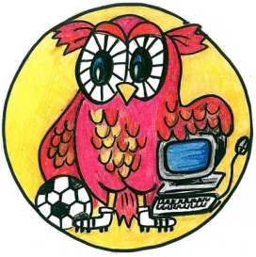
Název projektu: Škola plná nových nápadů
Registrační číslo: CZ 1.07/1.4.00/21.1519
Tento výukový materiál vznikl v rámci operačního programu Vzdělávání pro konkurenceschopnost

Název výukového materiálu: Tělesa –kvíz
Předmět: Matematika
Autor: Mgr. Jitka Klocová
Cílová skupina: 9. ročník
Datum: červen 2012
Anotace: jednoduchý kvíz pro procvičení pojmů z výukového celku Tělesa. Pracovní list je připravený tak, aby žák měl možnost výběru mezi dvěma pracovními postupy. Kliknutím na odkaz přejde na online verzi s možností nápovědy, okamžité kontroly, zobrazení správných výsledků a závěrečného hodnocení v procentech. Shodný kvíz, doplněný obrázky, je na tomto pracovním listu připraven i v textové verzi. Dokument obsahuje i klíč se správnými odpověďmi.
Použité zdroje:
Některé části materiálů jsou vyrobeny pomocí freeware programu Hot Potatoes

Materiály jsou určeny pro bezplatné používání pro potřeby výuky a vzdělávání na všech typech škol a školských zařízení. Jakékoliv další využití podléhá autorskému zákonu.
Chcete-li kvíz vypracovat online s možností nápovědy, zpětné vazby a automatického vyhodnocení správných odpovědí, přejděte zde.

Tělesa

1. Kolik trojúhelníků je potřeba k sestavení trojbokého hranolu?
a) 2
b) 3
c) žádný

2. Kolik obdélníků je potřeba k sestavení kuželu?
a) 1
b) žádný
c) 2

3. Který obrazec tvoří základnu jehlanu?
a) trojúhelník
b) nelze rozhodnout
c) čtverec

4. Které těleso má šest shodných stěn?
a) šestiboký jehlan
b) šestiboký hranol
c) krychle

5. Kolik podstav má válec?
a) 2
b) 1
c) žádnou

6. Které těleso má základnu tvaru mnohoúhelníku a trojúhelníkové stěny?
a) čtyřboký hranol
b) trojboký jehlan
c) kužel

7. Které těleso může mít tuto síť?
a) trojboký hranol
b) kužel bez základny
c) válec bez základny

8. Vyber trojboké hranoly na obrázku
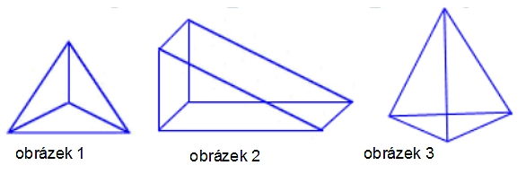
a) všechny tři
b) obrázek 1 a obrázek 3
c) obrázek 2

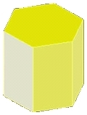9. Které z těchto tvrzení je pravdivé o tělese na obrázku.

a) Dvě rovnoběžné základny jsou pětiúhelníky.
b) Šest stěn tvaru obdélníku.
c) Dvě rovnoběžné základny jsou čtverce.

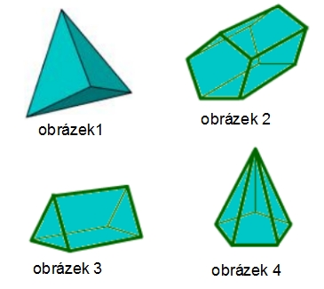

10. Která dvě tělesa mají trojúhelníkovou základnu?

a) jen obrázek 1
b) obrázek 1 a 3
c) obrázek 1 a 4

11. Kolik stěn celkem má osmiboký hranol?
a) 8
b) 10
c) 9

12. Vyber obrázek, na kterém jsou správné pohledy na těleso z kostek.

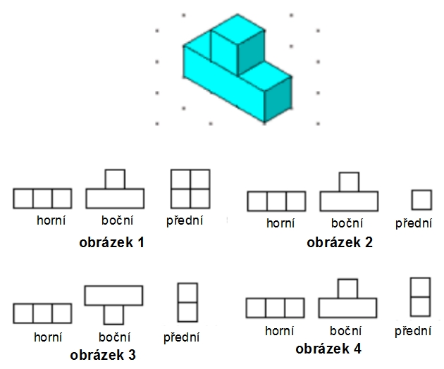

a) obrázek 2
b) obrázek 1
c) obrázek 4

13. Čtyřboký jehlan má ____ stěn, ____ vrcholů a ____ hran.

14. Vyber všechna správná tvrzení.
ŠESTIBOKÝ HRANOL:
a) má 6 stěn
b) má 6 bočních stěn
c) stěny mají tvar obdélníku
d) má všechny boční stěny jsou shodné
e) má 12 vrcholů
f) má pouze jednu podstavu

SPRÁVNÉ ODPOVĚDI NA DALŠÍ STRANĚ

----------Klíč----------

1. (a)
2. (b)
3. (b)
4. (c)
5. (a)
6. (b)
7. (c)
8. (c)
9. (b)
10. (b)
11. (b)
12. (c)
13. 5,5,8
14. (b) (c) (e)

